Coarse PEEC Solver 使用说明
本文档说明当前Coarse_PEEC_Solver 的输入、主要配置、参数提取方式和输出文件。内容以当前代码实际行为为准。
1. 运行入口
在 Integrated_PEEC_Solver 目录下运行：
python run.py
程序流程：
- 从 input/ 读取节点、支路和端口定义。
- 在 Python 中生成 PEEC 所需的 P 和 L 矩阵。
- 写出 C++ 求解器输入文件到 workspace/。
- 调用 Solver_exe - Improve/Quasi_Static_Solver.exe。
- 将 S/Z/Y 参数结果复制回 workspace/。
当前 run.py 固定读取：
- input/68/Node_mod_sqrt1.txt
- input/68/Branch.txt
- input/68/Port.txt
切换模型时需要修改 run.py 中这三个路径。
2. 输入文件
Node 文件
第一行为节点数量，后续每行支持两种格式：
x y z b
或：
x y z b c
含义：
- x y z：节点坐标。
- b：节点特征尺寸。
- c：可选的自电位距离修正项。
读取规则：
- x y z 会除以 config.UNIT_SCALE。
- b 会除以 config.UNIT_SCALE。
- 当前代码中 c 直接按文件值读取。如需获取c，可运行get_Node_mod.py脚本。需要修改具体文件路径（Node文件、Branch文件）以及具体模型的scale。
- 同一个 Node 文件不能混用 4 列和 5 列。
Branch 文件
第一行为支路数量，后续每行：
node_start node_end
节点编号为 1-based。写出 B2N.txt 时会转成 0-based。
支路宽度取两端节点特征尺寸的平均值。
Port 文件
第一行为端口数量，后续每行：
node_pos node_neg Zin
Zin 是端口参考阻抗。当前端口节点编号为0-based索引。
其他输入
以下文件从 input/ 复制到求解工作目录：
- set.txt
- DIELECTRIC.txt
- Source.txt
- SourceConfig.txt
其中 Source.txt 和 SourceConfig.txt 如果不存在会跳过。
3. 配置参数
配置文件为 config.py。
主要参数：
- E0：真空介电常数。
- U0：真空磁导率。
- UNIT_SCALE：输入坐标和特征尺寸的单位缩放。
- DEFAULT_GAUSS_ORDER：自感数值积分阶数。
- INPUT_DIR：输入目录。
- WORKSPACE_DIR：输出和中间文件目录。
- CPP_SOLVER_EXE：Solver_exe - Improve 中 C++ exe 的路径。
- MKL_DLL_DIR：运行 C++ exe 所需的 MKL DLL 路径。
set.txt 中常用字段：
- FS：起始频率。
- FE：终止频率。
- N_FP：频点数。
- DIM：C++ 侧兼容参数。
4. 参数提取方式
电位系数矩阵 P
Python 计算的是电位系数矩阵 P。C++ 求解器读取后会对 P 求逆，得到等效电容矩阵。
自电位系数：
- 4 列 Node 数据：使用节点特征尺寸 b。
- 5 列 Node 数据：使用 b 和第 5 列修正项 c。
互电位系数：
- 当前只由两个节点间距决定。
- 第 5 列修正项当前不参与互电位系数计算。
部分电感矩阵 L
每条支路会根据两端节点生成一个矩形区域：
- 如果支路主要沿 x 方向，长度放在 x，宽度放在 y。
- 如果支路主要沿 y 方向，长度放在 y，宽度放在 x。
自感：
- Mt 解析项会根据支路宽度方向选择正确的归一化宽度。
- 当前主流程只取 A1写入 L[i,i]，没有叠加 A2/A3。
互感：
- 使用两条支路中心线近似。
- 结果会根据两条支路自感做限幅，避免互感幅值超过自感几何均值。
5. 写出的求解器输入
Python 会在 workspace/ 下写出：
- L.txt
- P.txt
- LL_OO.txt
- PP_OO.txt
- B2N.txt
- PORT.txt
其中：
- L.txt / LL_OO.txt：部分电感矩阵。
- P.txt / PP_OO.txt：电位系数矩阵。
- B2N.txt：支路到节点连接关系。
- PORT.txt：端口定义。
6. C++ exe 调用方式
run.py 会创建：
workspace/_solver_runtime/
然后：
- 复制 Solver_exe - Improve/Data 到 _solver_runtime/Data。
- 复制 Quasi_Static_Solver.exe 到 _solver_runtime/。
- 将 LL_OO.txt、PP_OO.txt、B2N.txt、PORT.txt 放入 _solver_runtime/Data/Output/。
- 将 set.txt、DIELECTRIC.txt 等配置放入 _solver_runtime/Data/。
- 设置 PATH，加入 MKL 和 exe 相关目录。
- 在 _solver_runtime 目录中执行 exe。
这样做是为了适配 packaged exe 固定读取 ./Data/Output 的路径习惯。
7. 输出文件
主要输出位于：
Integrated_PEEC_Solver/workspace/
常用结果：
- map_Final.txt：S 参数。
- Z_in_Final.txt：Z 参数。
- Y_in_Final.txt：Y 参数。
- map.txt、Z_in.txt、Y_in.txt：从 packaged solver 复制回来的原始命名结果。
- output_voltage.txt：若求解流程产生时域输出，则会复制回来。
中间文件：
- L.txt
- P.txt
- LL_OO.txt
- PP_OO.txt
- B2N.txt
- PORT.txt
8. 当前注意事项
- 输入模型路径目前写死在 run.py。
- Node 第 5 列只影响自电位系数，不影响互电位系数。
- 自感当前只使用 A1，没有加入 A2/A3。

9. 测试样例
曲折传输线粗算子仿真结果
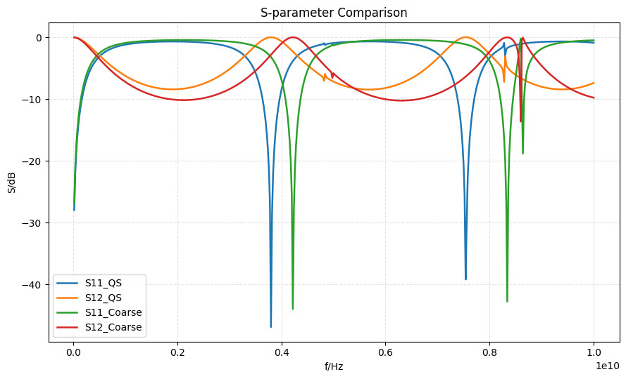
C谐振器粗算子仿真结果
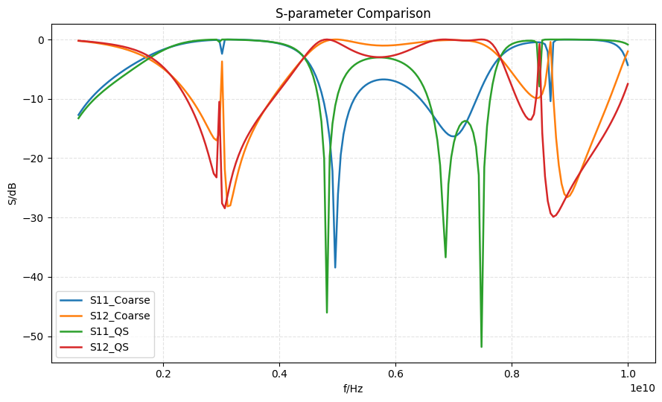

Interposer粗算子仿真结果
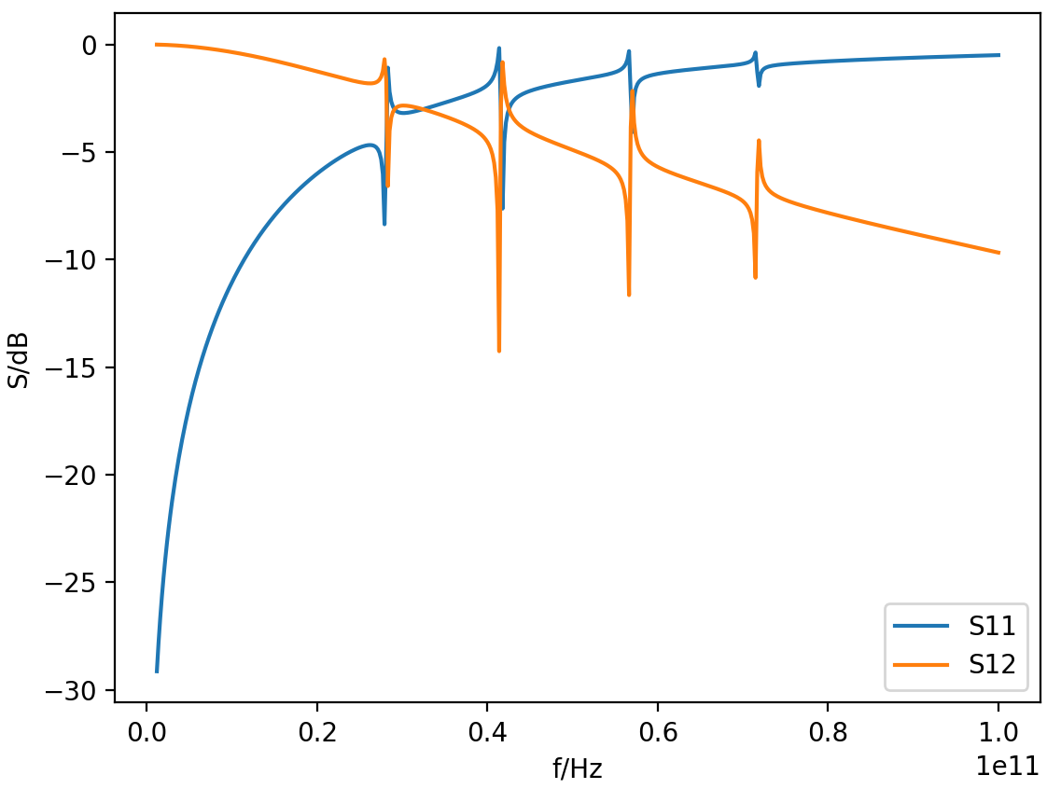
准静态结果：
